版本切换
用法：git checkout 分支名
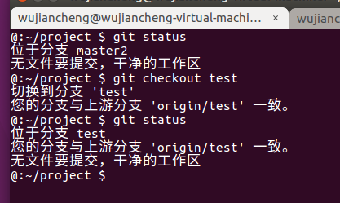
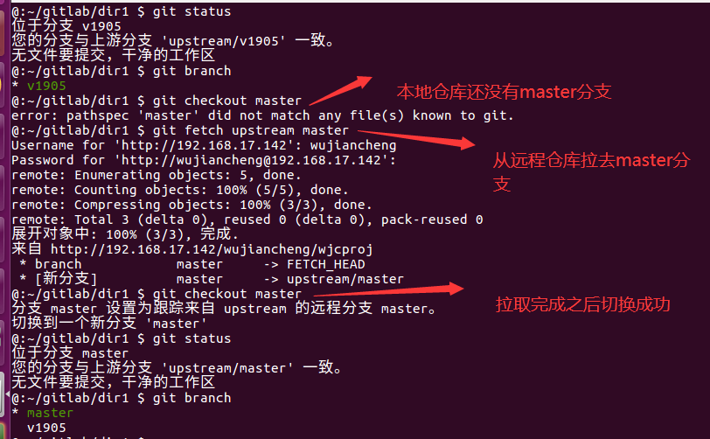
切换分支实际上是从本地仓库进行切换，如果本地仓库没有要切换的分支需要先从远程仓库然后切换分支的时候如果当前分支有修改，要么把修改的东西删除掉，要么就把修改的东西都提交到本地仓库，否则是不能切换成功的

git checkout -b 新分支名 这个操作就是从当前分支拷贝一份创建一个一摸一样的新分支并切换到新分支上去
